Кондратюк Александр Николаевич, группа 3

1)Скриншот выравнивания для метода ClustalW

2) Скриншот выравнивания для метода Muscle

Вывод: Разница в выравнивании есть. Лучше сработал алгоритм выравнивания: Muscle, т.к в нем меньше гэпов.

3) Деревья UPGMA

Muscle

ClustalW

4) Деревья NJ

Muscle

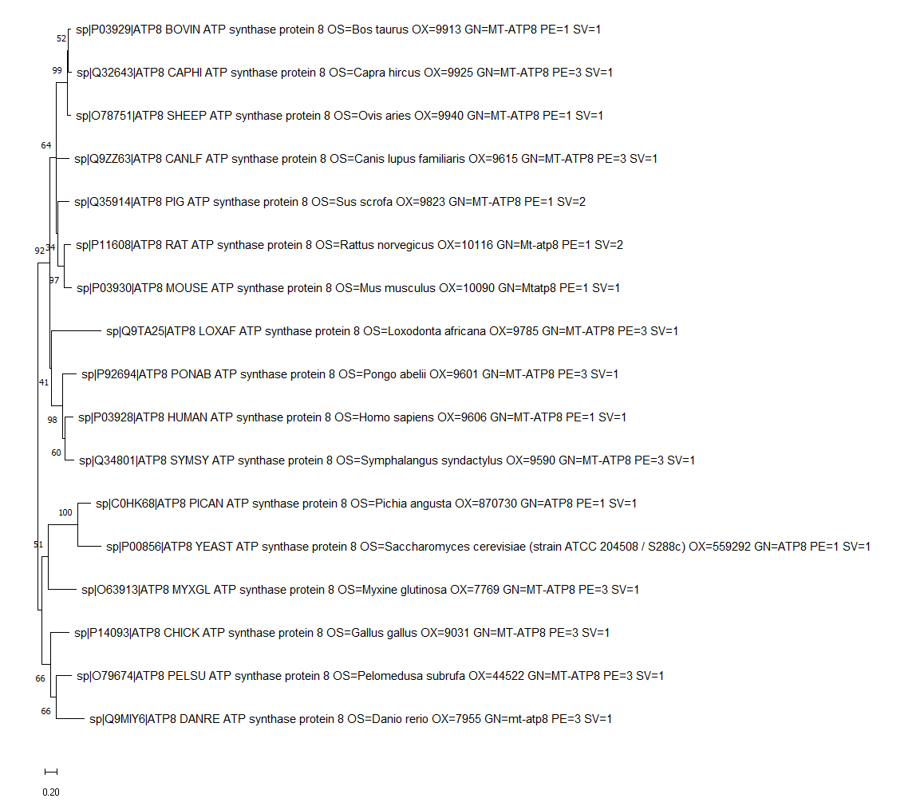

ClustalW

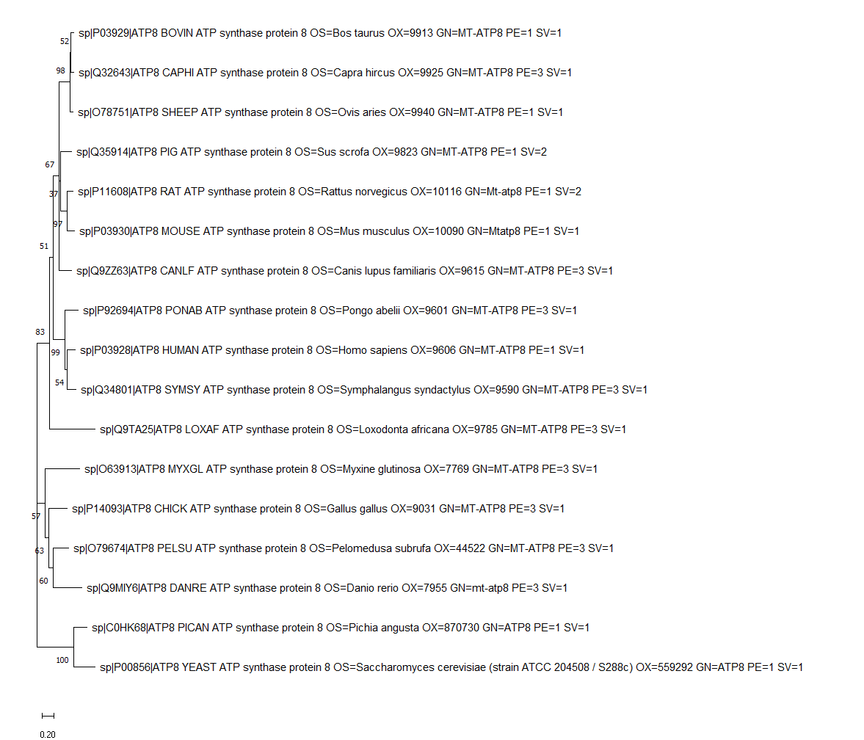

5) Деревья ML

Muscle

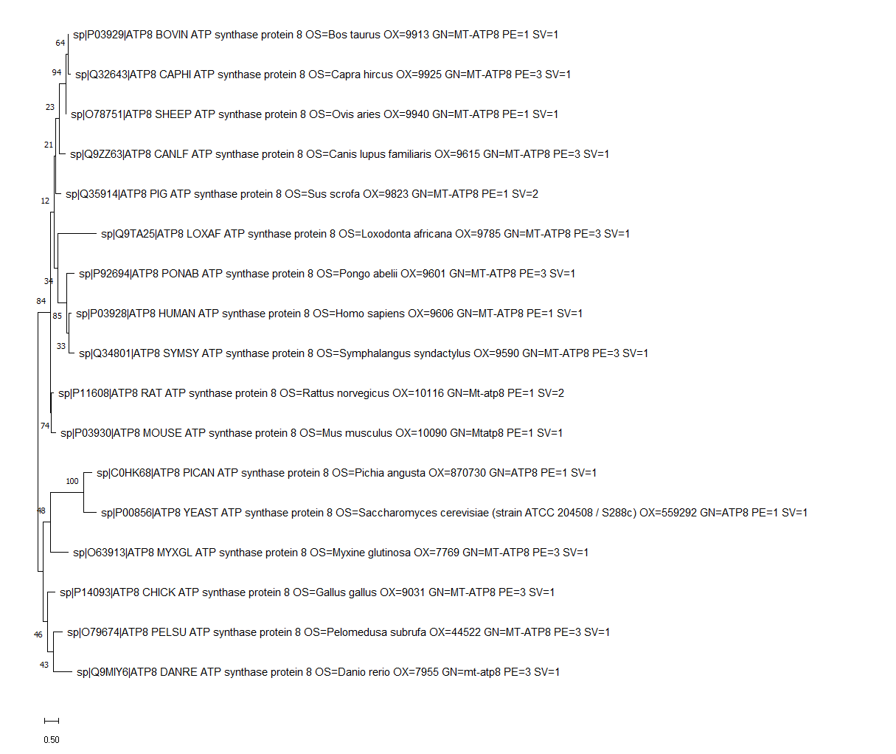

ClustalW

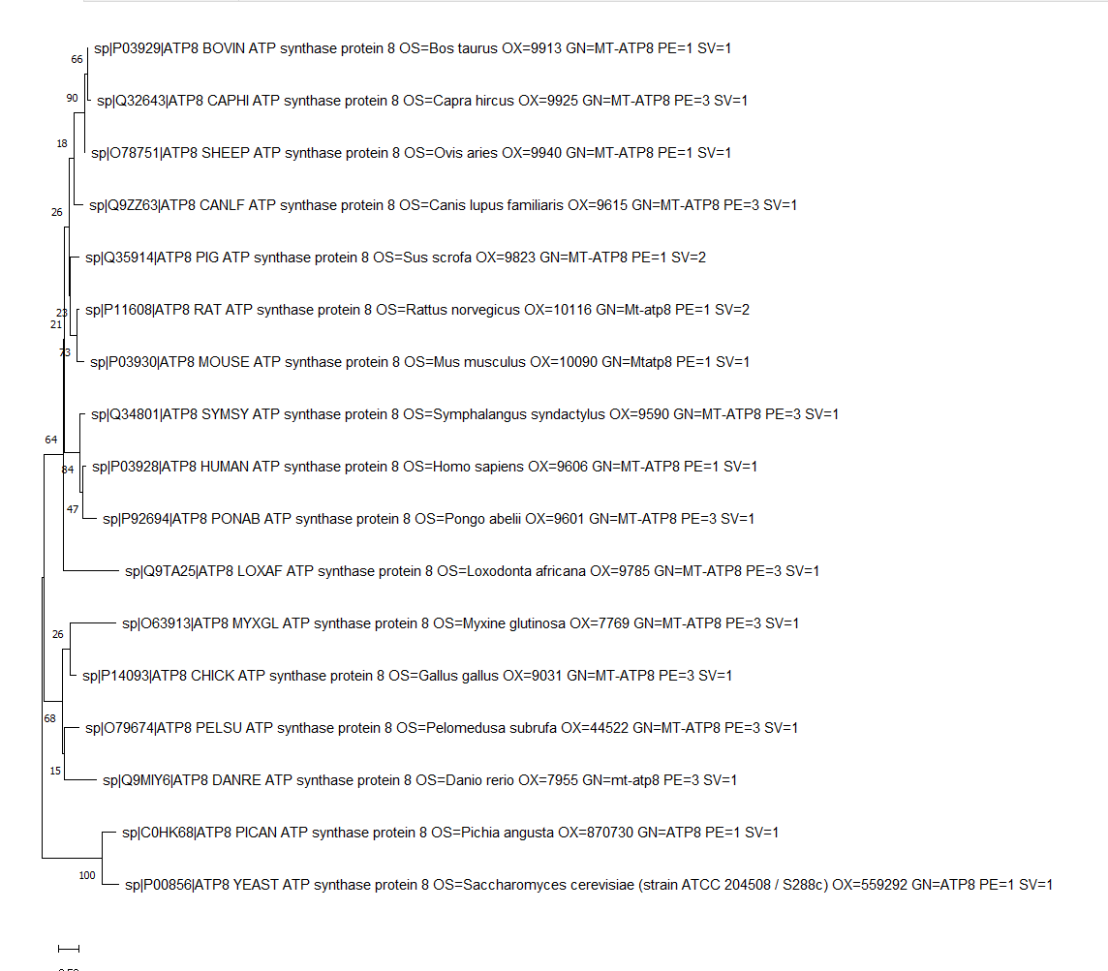

При построении обоими методами топология деревьев получилась разная, бустрэп-значения тоже различные.

Таким образом, деревья не совпадают.